Difundir y socializar en la ciudadanía la Carta de Derechos Digitales

Se realizó la invitación vía redes sociales ,seguimiento y socialización en los distintos eventos tanto para ciudadanía en general y servidores públicos.

<https://www.facebook.com/photo.php?fbid=679874854354504&set=pb.100069959865896.-2207520000&type=3>

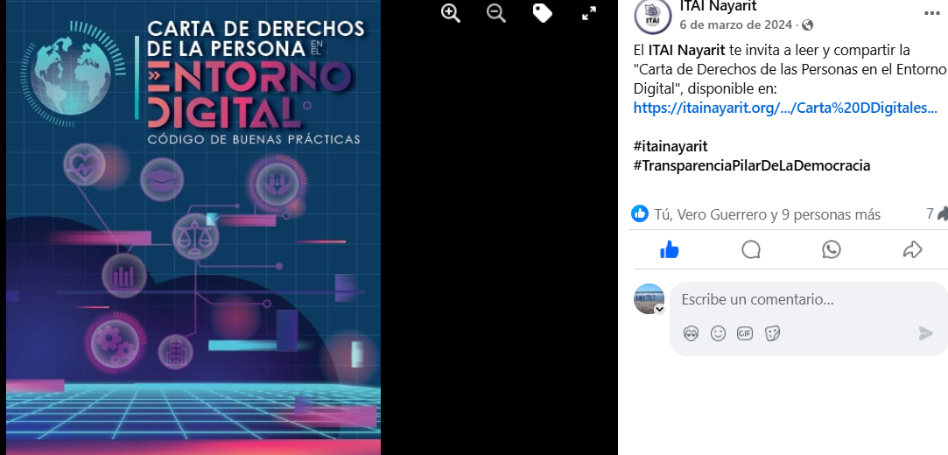

<https://www.facebook.com/photo.php?fbid=828934206115234&set=pb.100069959865896.-2207520000&type=3>

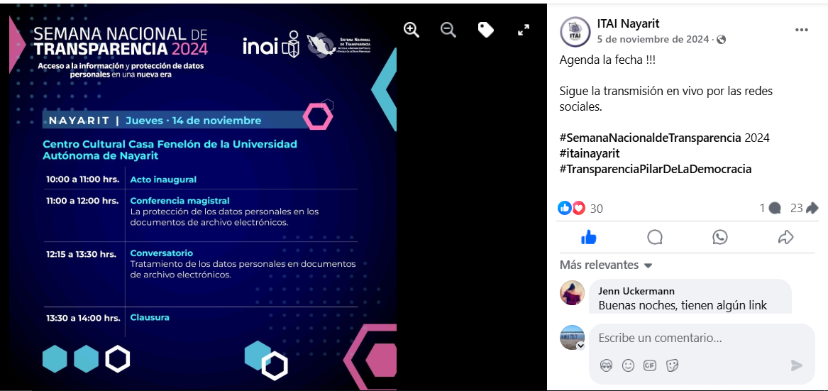

<https://www.facebook.com/photo/?fbid=835124942162827&set=pb.100069959865896.-2207520000>

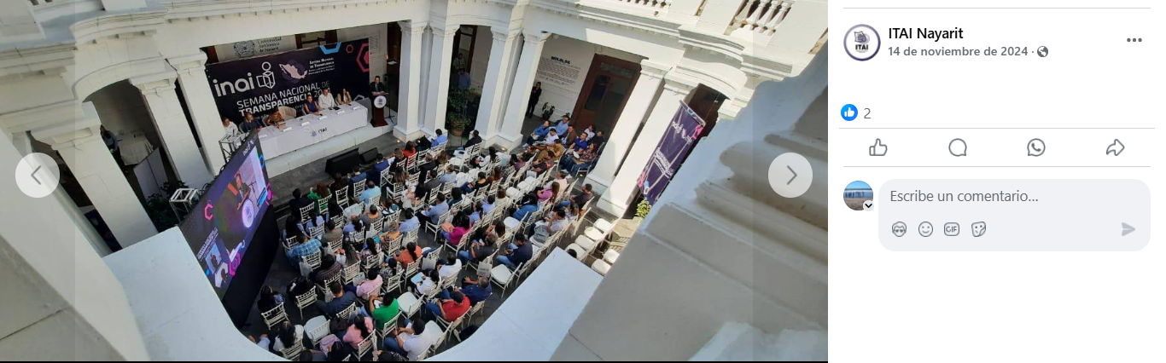

<https://www.facebook.com/photo.php?fbid=808424658166189&set=pb.100069959865896.-2207520000&type=3>

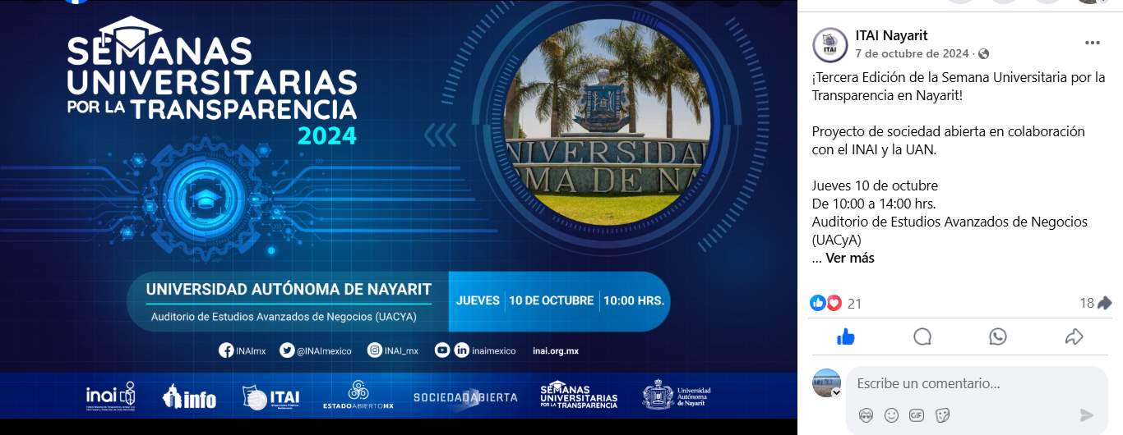

<https://www.facebook.com/photo?fbid=857127086629279&set=pb.100069959865896.-2207520000>

